Informe Ejecutivo de los resultados de la Encuesta de Satisfacción a los Servicios ofrecidos a los usuarios del Convenio de Seguridad Social con España, realizado en el mes de Junio del 2016.

Dentro del marco de mantener la calidad en los servicios prestados en la entidad y en procura de la mejora contínua, coordinamos, como un plan piloto, la realización de una Encuesta de Satisfacción la cual consistió en la evaluación de los servicios que los usuarios del Convenio de Seguridad Social con España reciben del personal de la Sección de Enlace de Convenios Internacionales, de la Dirección Jurídica del CNSS.
Para tales fines, se utilizó un Sistema de Encuesta a través de un Formulario titulado “Evalúame”, mediante el cual los usuarios colocaron la fecha y el nombre de la persona que le asistió y califican el servicio recibido con las siguientes variables:
- Rapidez del servicio.
- Cortesía del personal.
- Servicios recibidos.
- Satisfacción General.
Se le asignó una valoración del 1 al 4 clasificada de la siguiente manera:
- Necesita mejorar.
- Regular.
- Muy Bueno.
- Excelente.
Tal como lo expresamos anteriormente, el objetivo de este tipo de Encuesta consiste en medir la calidad del servicio brindado a los usuarios del precitado Convenio, tendente a mantener la eficiencia, calidad y excelencia en los mismos.
En tal sentido, de los Veintinueve (29) usuarios recibidos en el mes de junio del 2016, Veintitrés (23) completaron la Encuesta, donde se obtuvieron los siguientes resultados, luego de un breve análisis y de la elaboración de cuadros estadísticos que contienen la distribución de las puntuaciones de las variables evaluadas detalladas de la siguiente manera:
Variables | Excelente (4) | Muy Bueno (3) | Regular (2) | Necesita mejorar (1)
Rapidez del servicio | 21 | 1 | 0 | 0
Cortesía del personal | 19 | 1 | 0 | 0
Servicios recibidos | 16 | 5 | 0 | 0
Satisfacción general | 19 | 1 | 0 | 1

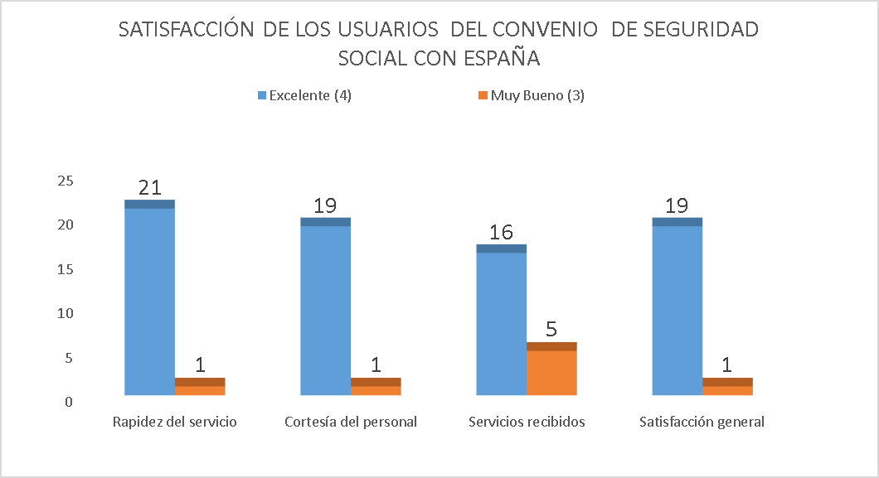

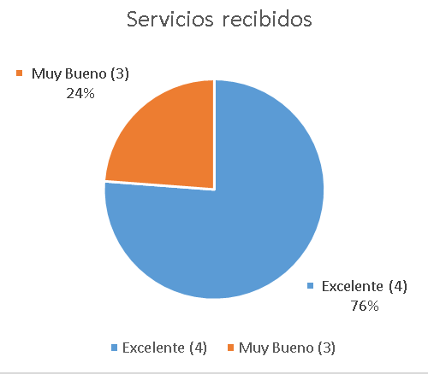 | 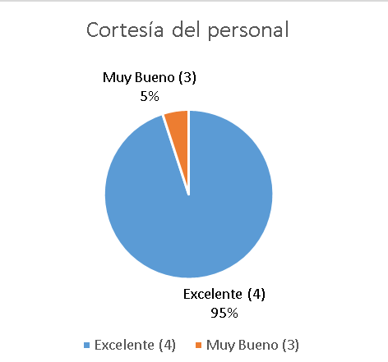
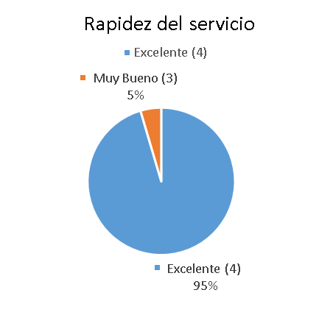 | 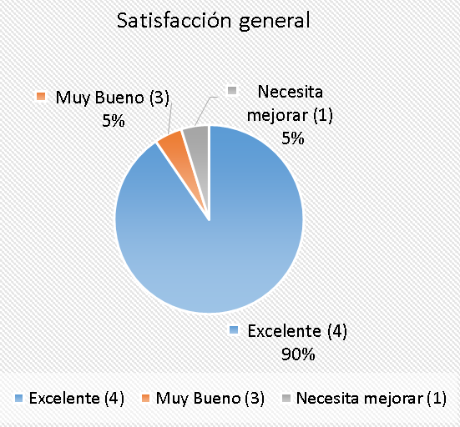
Por todo lo precedentemente expuesto, se evidencia que, con los resultados de la Encuesta de Satisfacción realizada, se demuestra un alto porcentaje de satisfacción por parte de los usuarios del Convenio de Seguridad Social con España, en relación a las atenciones recibidas durante el mes de junio a través de la Sección de Enlace de Convenios Internacionales que funciona en la Dirección Jurídica de este CNSS, cuyos resultados nos comprometen cada vez más a sostener en el tiempo la calidad, eficiencia y excelencia de los servicios ofrecidos.
Señalamos que, tal como se planificó para el POA 2017, se realizarán dos (2) encuestas al año, por lo que, aunque se continuarán midiendo los servicios ofrecidos mensualmente, el próximo Informe Ejecutivo se presentará a finales de este año 2016.

En Santo Domingo, Distrito Nacional, a los Once (11) días del mes de julio del año 2016.

Licda. Anneline Escoto
Directora Jurídica del CNSS

RPM/AE/mr

